DENNÝ STACIONÁR Adm. M. A. de Ruyter
Školská 13, 946 15 Tôň

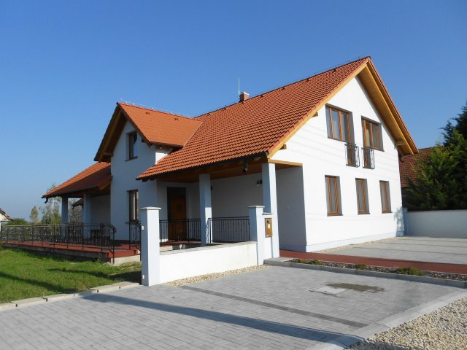

Výročná správa za rok 2020

Obsah

Úvod 3
1. DENNÝ STACIONÁR 4
1.1 Základné informácie o zariadení 4
1.2 Predmet činnosti a kapacita zariadenia 5
1.3 Organizačná štruktúra a riadenie zariadenia 5
2. VYBAVENIE ZARIADENIA 8
3. POSKYTOVANÉ SLUŽBY 10
3.1 Základné sociálne poradenstvo 10
3.2 Individuálna a skupinová práca s klientmi 10
3.3 Obslužné činnosti 11
4. FINANČNÁ SITUÁCIA ZA ROK 2018 14
4.1. Prehľad o peňažných príjmoch a výdavkoch zariadenia 14
4.2. Ekonomicky oprávnené náklady na jedného prijímateľa sociálnej služby podľa druhu poskytovanej sociálnej služby za kalendárny rok. 14
4.3. Ročná účtovná uzávierka 14
Záver 15

Úvod

Cieľom poskytovania sociálnej služby v našom zariadení je uspokojenie potrieb a požiadaviek prijímateľov sociálnej služby a ich blízkych s cieľom čo najdlhšieho zotrvania v domácom prostredí.
Počas pobytu v dennom stacionári naši klienti môžu stráviť príjemné chvíle a zmysluplne tráviť čas vychádzajúc z ich priorít. Prostredníctvom širokého spektra metód a techník je prijímateľ sociálnej služby podporovaný pri prekonávaní sociálnej izolácie, pri nadobúdaní a rozvoji sociálnych zručností a schopností, pri aktívnom zapájaní sa do zmysluplnej pracovnej činnosti a tiež pri návrate do prirodzeného fyzického a sociálneho prostredia. Význam denného stacionára spočíva v tom, že prijímateľovi tejto sociálnej služby umožní zotrvať čo najdlhšie v rodinnom prostredí a v komunite.
V dennom stacionári je nízky počet klientov, čo umožňuje individuálny prístup.

1. DENNÝ STACIONÁR

1.1 Základné informácie o zariadení

Zriaďovateľ: RKC na Slovensku – cirkevný zbor Tôň
Riaditeľ: Mgr. Ildikó Csécs
IČO: 37855948
DIČ: 2021039493
Druh sociálnej služby: Denný stacionár
Zápis do registra: 1.8.2014
Odborný garant: Mgr. Csík György PhD.
Prevádzka: Školská 13, 946 15 Tôň
Telefonický kontakt: 0917388365
Email: info@deruyter.sk
Formy poskytovania sociálnej služby: ambulantná
Naša kapacita: 12 osôb

Denný stacionár Adm. M.A. de Ruyter je cirkevná organizácia založená reformovaným cirkevným zborom Tôň.
Hlavným cieľom poskytnutia sociálnej služby je uspokojenie potrieb a požiadaviek prijímateľov sociálnej služby a ich blízkych s cieľom čo najdlhšieho zotrvania v domácom prostredí. Pri zabezpečovaní a poskytovaní sociálnej starostlivosti, a s tým spojené poskytovanie sociálnych služieb je v súlade so zákonom č. 448/2008 o sociálnych službách a o zmene a doplnení zákona 455/1991 Zb. o živnostenskom podnikaní (živnostenský zákon) v znení neskorších predpisov (ďalej len "zákon o sociálnych službách"), s platnou legislatívou a všeobecne záväznými predpismi.
Zariadenie dodržiava zásady rovnakého zaobchádzania pri poskytovaní sociálnej služby - všetci prijímatelia v zariadení majú rovnaké práva a povinnosti bez ohľadu na vek, pohlavie, národnosť, rasu, náboženské vyznanie, sociálny pôvod.
V našom zariadení sa uplatňujú kresťanské princípy pri poskytovaní sociálnych služieb. Počas pobytu v dennom stacionári prijímateľ sociálnej služby môže stráviť príjemné chvíle a zmysluplne tráviť čas vychádzajúc z jeho individuálnych potrieb prijímateľov sociálnych služieb.

1.2 Predmet činnosti a kapacita zariadenia

Cieľová skupina: v dennom stacionári sa poskytuje sociálna služba fyzickej osobe, ktorá je odkázaná na pomoc inej fyzickej osoby ak jej stupeň odkázanosti je najmenej III. a je odkázaná na sociálnu službu v zariadení len na určitý čas počas dňa.
Poskytuje:
1. pomoc pri odkázanosti na pomoc inej fyzickej osoby
2. sociálne poradenstvo,
3. sociálna rehabilitácia
Zabezpečuje:
1. rozvoj pracovných zručností,
2. záujmová činnosť.
V dennom stacionári sa poskytuje sociálne poradenstvo aj rodine alebo inej fyzickej osobe, ktorá zabezpečuje pomoc fyzickej osobe v domácom prostredí, na účel spolupráce pri sociálnej rehabilitácii.

Ku dňu 31.12.2019 bolo v dennom stacionári zmluvne zaviazaných 10 klientov, máme 2 voľné miesto.

1.3 Organizačná štruktúra a riadenie zariadenia

Denný stacionár sa riadi všeobecne platnými právnymi predpismi vyplývajúcimi zo zákona č. 448/2008 Z. z. o sociálnych službách a vnútornými predpismi.
Stav zamestnancov ku dňu 31.12.2020:
Počet zamestnancov: 3
Z toho ženy: 2
Muži: 1

a/ Organizačná štruktúra zamestnancov:

Por.č. | Priezvisko, meno, titul zamestnanca | Pracovná pozícia uvedená v pracovnej zmluve, resp. v dohode | Rozsah pracovného času, týždenný úväzok v hodinách pre daný druh soc.služby
1. | Mgr. Csík György PhD. | štatutár | 40 hod.
2. | Mgr. Csécs Ildikó | asistentka soc. práce, riaditľka | 40 hod.
3. | Farkasová Viktória | opatrovateľka | 40 hod.

b/ Kvalifikačná štruktúra zamestnancov

Vzdelanostná úroveň zamestnancov je do istej miery i zárukou poskytovania kvalitných služieb, preto rozvoj vedomostí a spôsobilostí je potrebné zabezpečiť vo všetkých oblastiach, ktoré by mohli zamestnancom pomôcť lepšie vykonať ich dennodennú činnosť.
Systém všetkých procesov je orientovaný na klienta, uspokojovanie jeho potrieb, s dôrazom na jeho zdravotný stav. Podpora všetkých činností vedúcich k spokojnosti klienta je hlavným cieľom zariadenia. Kvalita poskytovaných služieb spočíva v profesionálnom a odbornom správaní zamestnancov zariadenia, ich ochote, prístupe ku klientovi, flexibilite, zdatnosti na všetkých postoch zariadenia.
Rozvoj vedomostí a spôsobilostí je potrebné zabezpečiť vo všetkých oblastiach, ktoré by mohli zamestnancom pomôcť lepšie vykonať ich dennodennú činnosť.

2. VYBAVENIE ZARIADENIA

Prevádzkové priestory DS sa nachádzajú na adrese: Školská 13, Tôň, 946 15 v priestoroch Zborového domu Adm. M. A. de Ruyter, ktorým vlastníkom je Cirkevný zbor Tôň. Budova disponuje schodolezom pre imobilných alebo ťažko sa pohybujúcich klientov a celé priestorové vybavenie je riešené bezbariérovo, so zreteľom na bezpečnosť a spokojnosť klientov.
Zariadenie tvoria nasledovné miestnosti: krytý gánok, vstupná hala, schodisko, hala, čajovňa, kuchyňa, WC s umyvárňou, WC s umyvárňou, WC bezbariérové, technická miestnosť, kotolňa, sklad, vstup, dielňa, krytý gánok, terasa.
Podlahy sú riešené keramickou dlažbou. Vnútorné omietky stien sú ošetrené vnútornou stierkou, z exteriérovej strany je obvodové murivo izolované a ošetrené farebnou stierkou. Z interiérovej strany čerstvo vymaľované. Okná sú riešené drevenými eurooknami, vnútorné dvere sú drevené.
- Vykurovanie objektu DS je zabezpečené 2 teplovodnými kotlami ústredne, obojživelnou kotolňou (plyn a tuhé palivo).
- Objekt je zásobovaný vodou z verejného vodovodu.
- Objekt je odkanalizovaný do vlastnej žumpy.
- Tuhý komunálny odpad sa uskladňuje v kontajneroch na to určených a je odvážaný pravidelne v dvojtýždňových intervaloch podľa platnej zmluvy s Obecným úradom Tôň.
- Všetky prevádzkové priestory pre denný pobyt sú prirodzene osvetlené oknami a priamo vetrateľné.
- Priestory, určené na prezliekanie a odkladanie odevov, sú vybavené príslušným zariadením (skrine, skrinky).
- Všetky priestory sú vybavené vykurovacími telesami ústredného kúrenia a svietidlami elektrického osvetlenia.
- Za technický stav zariadenia zodpovedá správca zariadenia, ktorý je zodpovedný za údržbu, bežné opravy a za zabezpečenie odborne spôsobilých osôb v prípadoch, kedy to charakter technického vybavenia vyžaduje.
V stacionári sú vytvárané priestory pre sebarealizáciu klientov, pobyt v stacionári je prispôsobený domácim podmienkam. Personál spolupracuje s klientovou rodinou, zabezpečuje individuálny prístup k potrebám klienta, monitorovanie, rešpektovanie a riešenie problémov klientov.
Stravovanie je zabezpečená cez dodávateľa: Zalán Csizmadia - Zaliway, Železničná 188/21, 946 15 Tôň. Strava sa podáva 4x denne – raňajky, desiata, obed, olovrant, vždy podľa požiadaviek klienta alebo jeho rodiny. Počas celého dňa je poskytovaný pitný režim – voda, čaj, káva alebo iný osviežujúci nápoj.

3. POSKYTOVANÉ SLUŽBY

Zariadenie podporuje integráciu klientov v prirodzenom prostredí v prepojení na otvorenú komunitu mesta. Starostlivosť o klienta je zameraná na podporu jedinca, jeho rodiny a širšieho sociálneho zázemia.

Klientom je počas prevádzkovej doby k dispozícii pre ich špeciálne zamestnania v zmysle ich individuálnych rozvojových plánov týkajúcich sa aktivačnej terapie a záujmovej činnosti (na precvičovanie krátkodobej a dlhodobej pamäte - spoločenské hry, muzikoterapia, biblioterapia, arteterapia, pohybové aktivity, ergoterapia, nácvik pamäťových, kognitívnych a prezentačných schopností, pohybové cvičenia, nácvik komunikačných zručností, rozhovory individuálne a v komunite, kultúrno-spoločenské aktivity, duchovná činnosť, či ďalšie voľnočasové aktivity) spoločenská miestnosť.

3.1 Základné sociálne poradenstvo
Sociálne poradenstvo je odborná činnosť, ktorú poskytuje asistentka sociálnej práce klientom a ich rodinným príslušníkom. Asistentka sociálnej práce je v každodennom kontakte s klientmi, poskytuje im informácie, rady, pomáha im prekonávať rôzne náročné situácie, v ktorých sa ocitnú. Už pred nástupom klienta do zariadenia získava a spracováva informácie o jeho sociálnej situácii, zdravotných ťažkostiach, rodinných pomeroch a spoločne s klientom sa snaží nájsť adekvátne riešenie jeho situácie. Pripravuje podklady na prijatie do zariadenia a uzatváranie zmlúv s klientom. Po umiestnení klienta do zariadenia asistentka sociálnej práce pokračuje v priebežnom získavaní údajov o klientovi a v spolupráci s ostatnými zamestnancami pre neho vytvára čo najideálnejší program, aktivity, stanovuje individuálny plán rozvoja jeho osobnosti. Ďalej poskytuje poradenské služby, vedie osobnú agendu, organizuje s opatrovateľkou kultúrne a spoločenské podujatia.
V praxi základné sociálne poradenstvo znamená poskytnutia základných informácií o možnostiach riešenia problému a podľa potreby aj odporúčanie a sprostredkovanie ďalšej odbornej pomoci.

3.2 Individuálna a skupinová práca s klientmi
Individuálna práca je založená na individuálnom prístupe práce ku každému klientovi. Cieľom je podporovať fyzickú a duševnú kondíciu každého klienta, zapájať ho do rôznych činností a aktivít, udržiavať jeho kontakt so spoločenským prostredím.
Skupinová práca s klientmi udržiava ich vzájomnú súdržnosť, podporuje schopnosť kooperácie, vzájomnej komunikácie a tolerancie rozdielnosti. Zároveň rozvíja ich tvorivé myslenie a zmysluplne napĺňa voľný čas. Súčasťou skupinovej práce s klientmi sú rôzne formy kultúrnej, záujmovej a pracovnej činnosti.

3.3 Obslužné činnosti
Klientom zariadenia sú k dispozícii spoločenské priestory a oddychová izba. Stravovanie klientov a zamestnancov je zabezpečené dovozom jedla od Zalán Csizmadia - Zaliway, Železničná 188/21, 946 15 Tôň. Denný stacionár má miestnosť slúžiacu ako kuchyňa, kde sa pripravuje raňajky, desiata a olovrant. Klientom v zariadení sa podáva štyrikrát denne strava.
V dennom stacionári je vytvorené harmonické, farebné a pozitívne prostredie, kde sa klienti cítia príjemne a bezpečne, čo ukazuje aj dotazník spokojnosti. Stretávajú sa seberovných ľudí. Snahou odborných pracovníkov je pracovať na udržiavaní a rozvíjaní ich samostatnosti, orientačnej schopnosti, zlepšení seba obslužných činností a hygienických návykov.
Návrh plánu sociálnej práce a spoločensko-kultúrnych aktivít bol zostavený na základe preferencií prijímateľov sociálnych služieb DS. Aktivity boli rozdelené na jednotlivé časové obdobia celého kalendárneho roka, s ohľadom na poveternostné podmienky v danom ročnom období a aktuálnej situácie.
Od pondelka do piatka v čase od 8:30 hod. do 11:30 hod. majú klienti možnosť zapojiť sa do prác. Pohybové cvičenia sa realizujú v predpoludní podľa počasia pod dohľadom odborného personálu. Ďalej prijímateľom sociálnej služby každý druhý pondelok ponúkame možnosť nákupov personálom zariadenia. V jednotlivých mesiacoch sa blahoželá oslávencom narodenín osobne. Sociálne poradenstvo sa vykonáva podľa potreby každý deň.
Každú aktivitu v týždni môžu prijímatelia využívať podľa svojej vôle. S úctou rešpektujeme individualitu každého prijímateľa, jeho priania a možnosti. Podporujeme aktívne trávenie voľného času.

Počet klientov k 31.12.2020 bol 11.

4. FINANČNÁ SITUÁCIA ZA ROK 2020

4.1. Prehľad o peňažných príjmoch a výdavkoch zariadenia

Príjmy:
- Výška poskytnutého finančného príspevku na rok 2020: 34 468,80 Eur
- Príspevok na 1 miesto na jeden deň: 11,39841 Eur
- Príjmy z úhrady za soc. službu od PSS: 2 034 Eur

Výdavky
- Výška nevyčerpaného fin. príspevku z dôvodu neobsadenia miesta: 3943,85 Eur
- Výška všetkých ekonomicky oprávnených nákladov na odborné, obslužné a ďalšie činnosti: 30 524,95 € (EON sa nezahrňa režijné náklady).
- EON na mesiac na 1 PSS (prijímateľ sociálnej služby): 213,26 €

4.2. Ekonomicky oprávnené náklady na jedného prijímateľa sociálnej služby podľa druhu poskytovanej sociálnej služby za kalendárny rok.
 | Názov položky/podpoložky | Výška EON uhradených z finančného príspevku podľa §78a zákona o sociálnych službách
a) | mzdy, platy za zamestnancov, u ktorých pracovno-právny vzťah vzniká uzatvorením pracovnej zmluvy | 22935,92
 | z toho odmeny
b) | odmeny na základe dohody o vykonaní práce (§ 226 zákona č. 311/2001 Z.z. Zákonník práce)
c) | odmeny na základe dohody o brigádnickej práci študentov (§ 227 zákona č. 311/2001 Z.z. Zákonník práce)
d) | odmeny na základe dohody o pracovnej činnosti (§ 228a zákona č. 311/2001 Z.z. Zákonník práce)
e) | poistné na verejné zdravotné poistenie | 1215,06
f) | poistné na sociálne poistenie a povinné príspevky na starobné dôchodkové sporenie platené zamestnávateľom | 6373,97
SPOLU (výška uhradených EON) |  | 30 524,95

(EON sa nezahŕňa režijné náklady)

Záver

Rok 2020 pre nás bol nezvyčajným rokom. V súlade s rozhodnutím Ústredného krízového štábu SR v súvislosti s hrozbou vírusu COVID-19 zo dňa 23.03.2020, Hlavný hygienik Úradu verejného zdravotníctva SR s cieľom eliminácie ohrozenia života a zdravia prijímateľov sociálnych služieb vydal opatrenie, ktorým dočasne pozastavil poskytovanie sociálnych služieb v dennom stacionári. Klientom aj naďalej bolo poskytované telefonické či e-mailové poradenstvo a v prípade potreby bolo zabezpečené nevyhnutná pomoc. Našu prevádzku sme obnovili od 8. júna pri dôslednom dodržiavaní hygienicko-epidemiologického režimu. Okrem každodenných záujmových aktivít v roku 2020 sme zrušili všetky plánované kultúrno-spoločenské aktivity. Pandémia koronavírusu sa výrazne dotýkal života našich klientov, ich rodín ako aj našich zamestnancov.
Je časť našich klientov, prípadne ich rodinných príslušníkov, ktorí sa vyslovene boja a robia všetko preto, aby sa nenakazili. Kvôli tomu nemôžeme hovoriť o tom, že klienti počas tohto roka pravidelne navštevovali naše zariadenie. Často sa stával, že na nejaký čas radšej zostali doma. Strach o zdravie a životy našich klientov je obrovský. Na druhej strane sme robili všetko, aby sme predišli nákaze. Zamestnanci každé dva týždne chodia sa testovať a poctivo nosia rúško. Ranné meranie teploty klientov ako aj zamestnancov, časté dezinfekcie rúk sa stali každodennou rutinou. Robili sme všetko preto, aby sme eliminovali stres a aby sme zabezpečili pre našich klientov pokoj a bezpečie. Dni v našom stacionári sú naplnené rôznymi aktivitami pre rozvoj jemnej motoriky, tréning pamäti, rozvoj kognitívnych funkcií, sociálnej komunikácie, športové aktivity, spoločenské hry, tkanie, práca v našej záhradke, pestovanie zeleniny, sadenie kvetov, prechádzky v okolí. Vytvorili sme harmonické, farebné a pozitívne prostredie, kde sme sa cítili príjemne a bezpečne. Záujmová činnosť bola realizovaná podľa individuálnych záujmov a schopností klientov.
Názor našich klientov a ich rodinných príslušníkov je pre nás dôležité, a preto každý rok v januári vyplnia aj Dotazník spokojnosti, ako aj Dotazník o porušení ľudských práv a slobôd. Vyplnenie prebieha vždy anonymne, pomocou rodinných príslušníkov klientov. Výsledok je pre nás záväzný, námietky klientov dopracujeme aj do Plánu činností. Naším cieľom bude aj v ďalšom období vylepšenie a skvalitnenie podmienok pre našich klientov. Ďakujeme Pánu Bohu, že aj tento rok požehnával našu prácu.

Pečenie šišiek
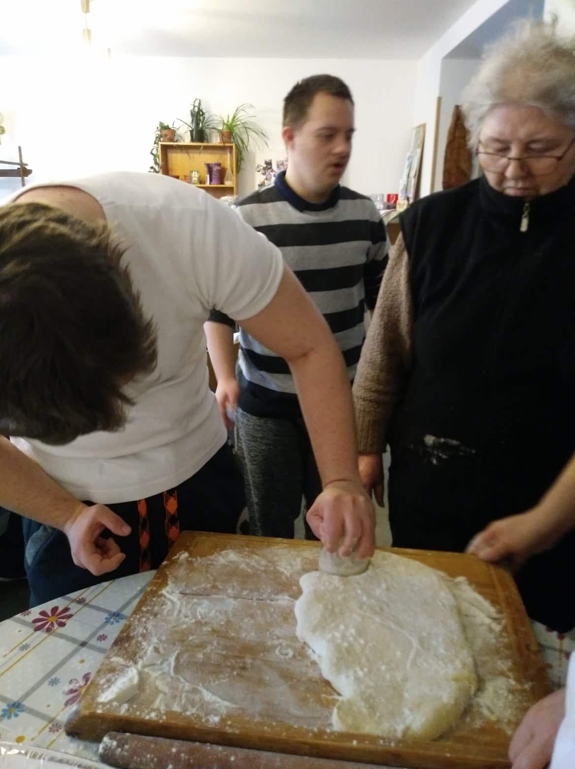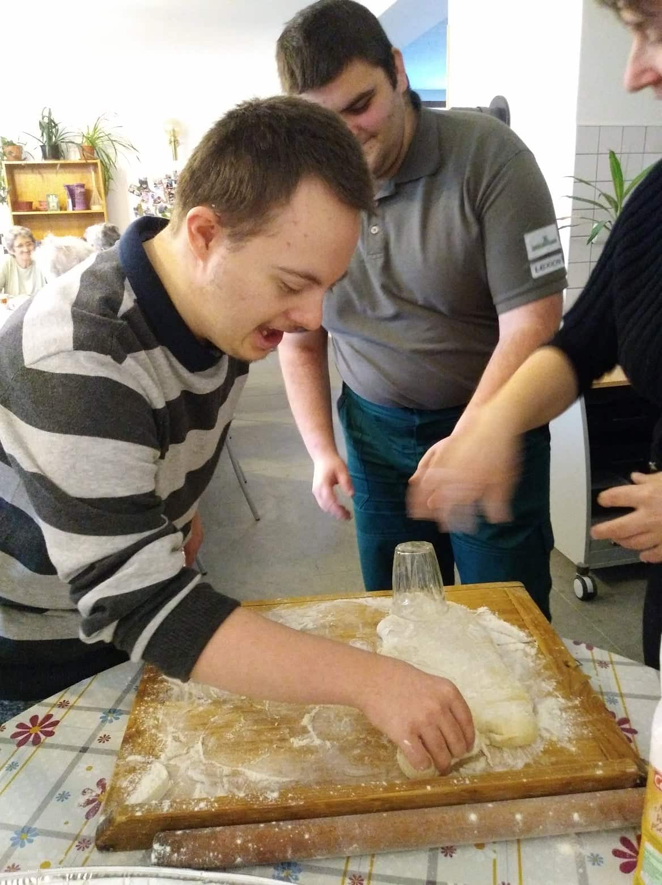

Pletenie na pletacom stroji
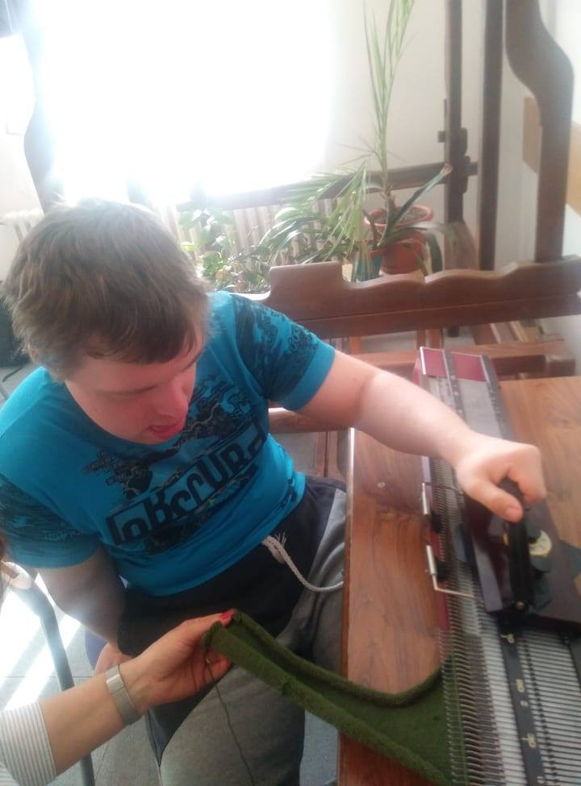
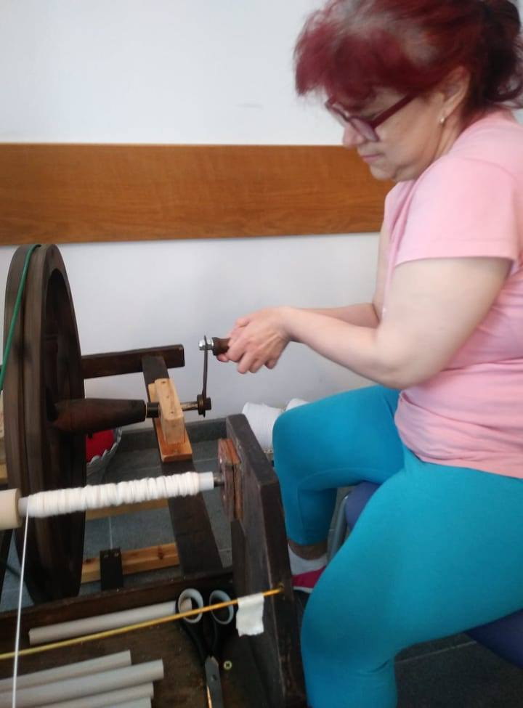
Tkanie na stroji
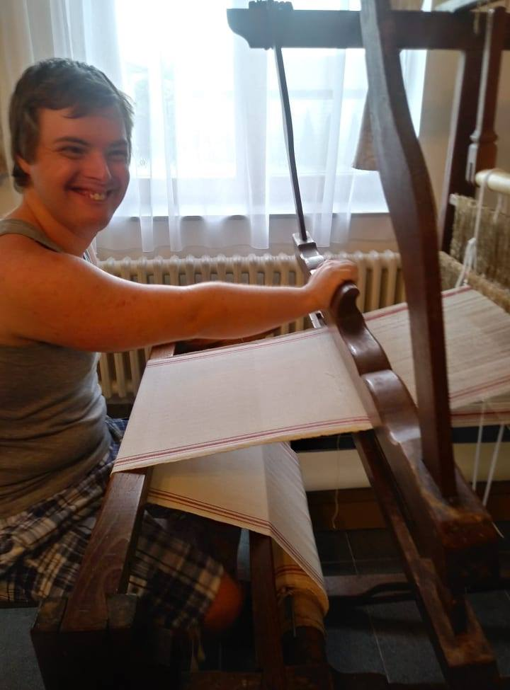
Sadenie kvetov
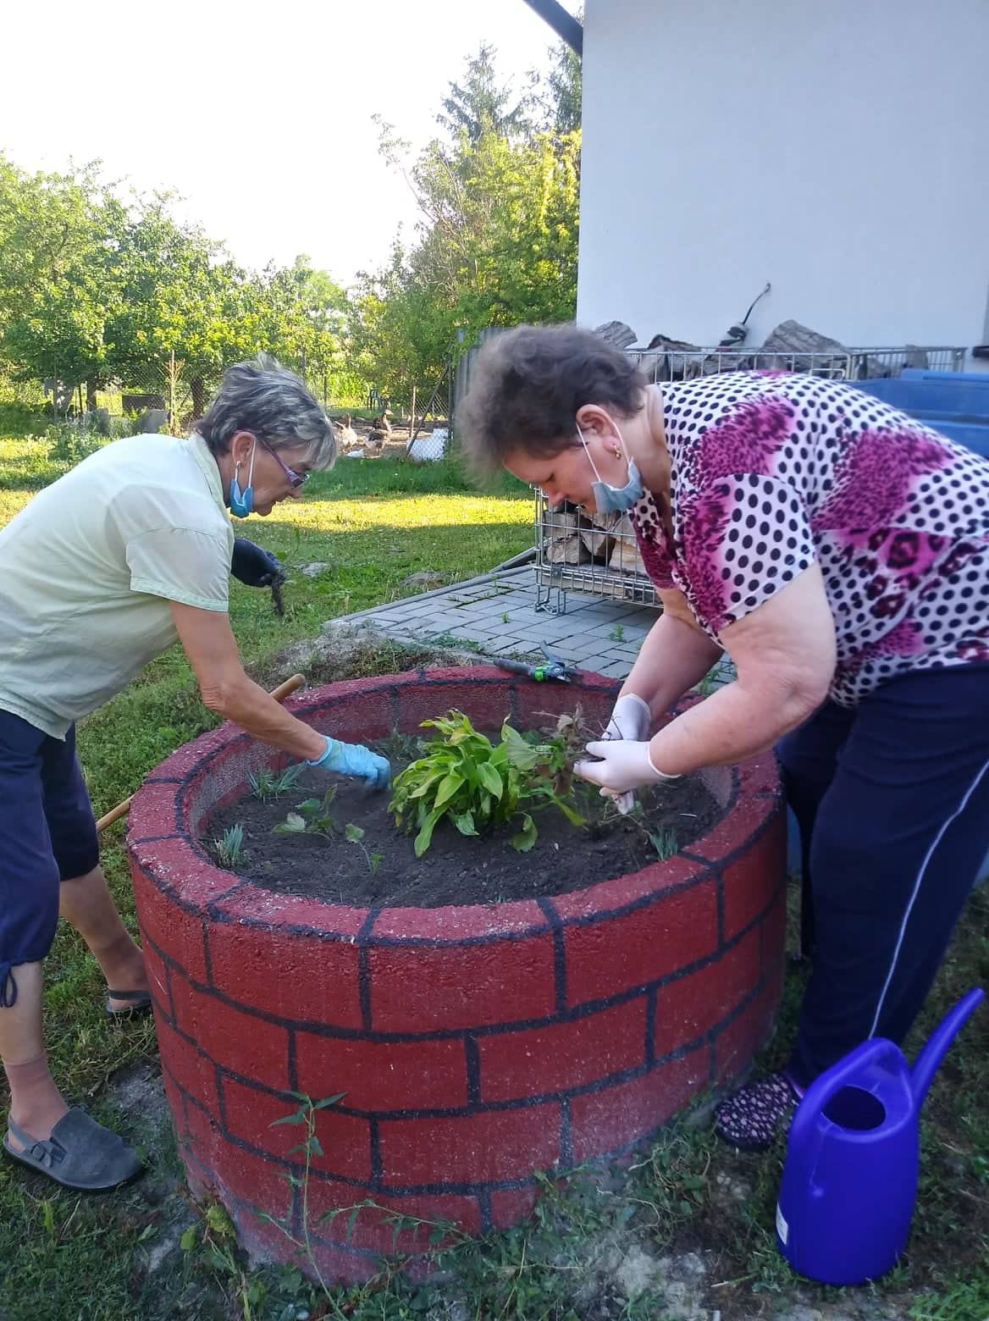

Práca s levanduľou

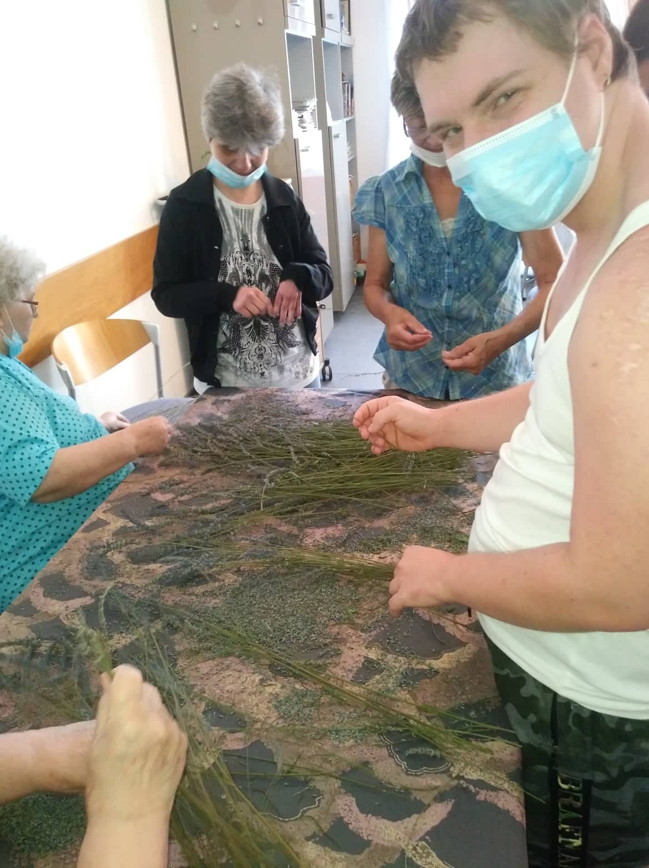

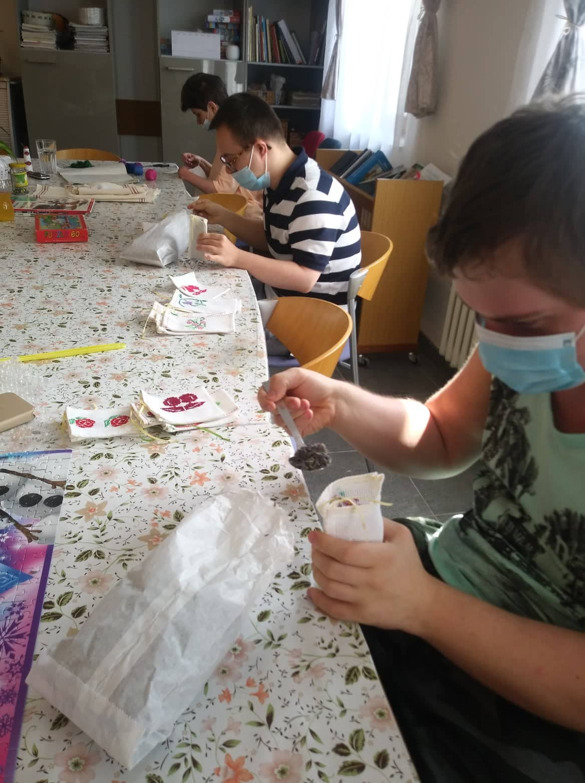

Práca v záhrade

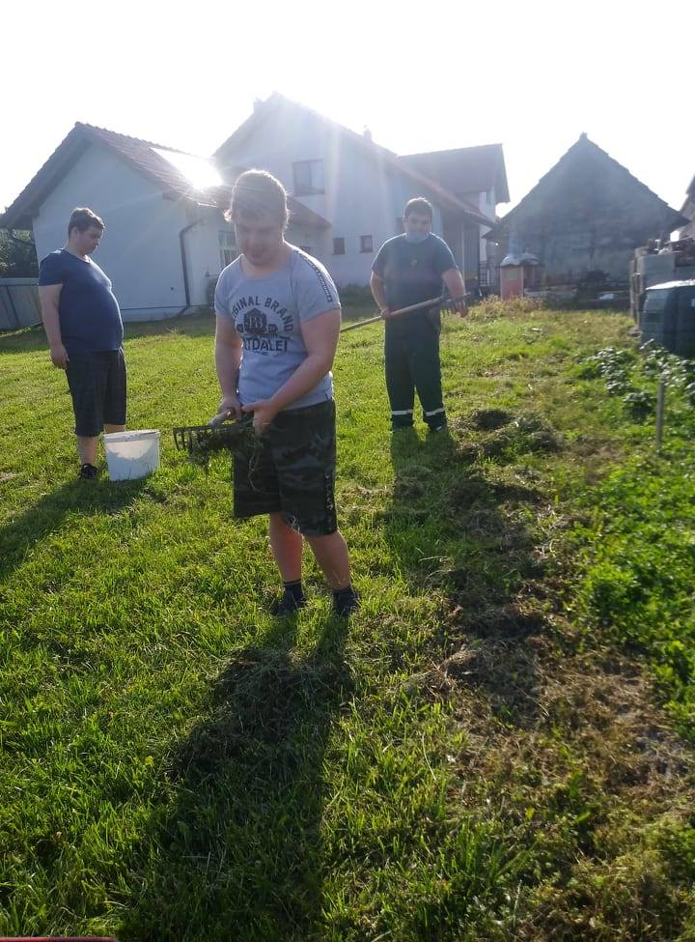

Zber papiera

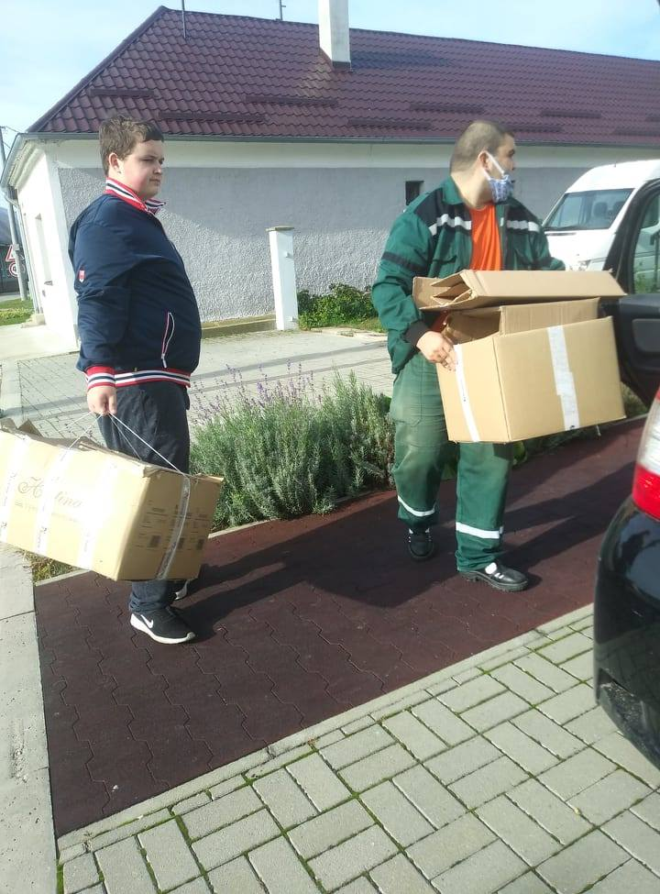

Práca s listami – tematika jeseň

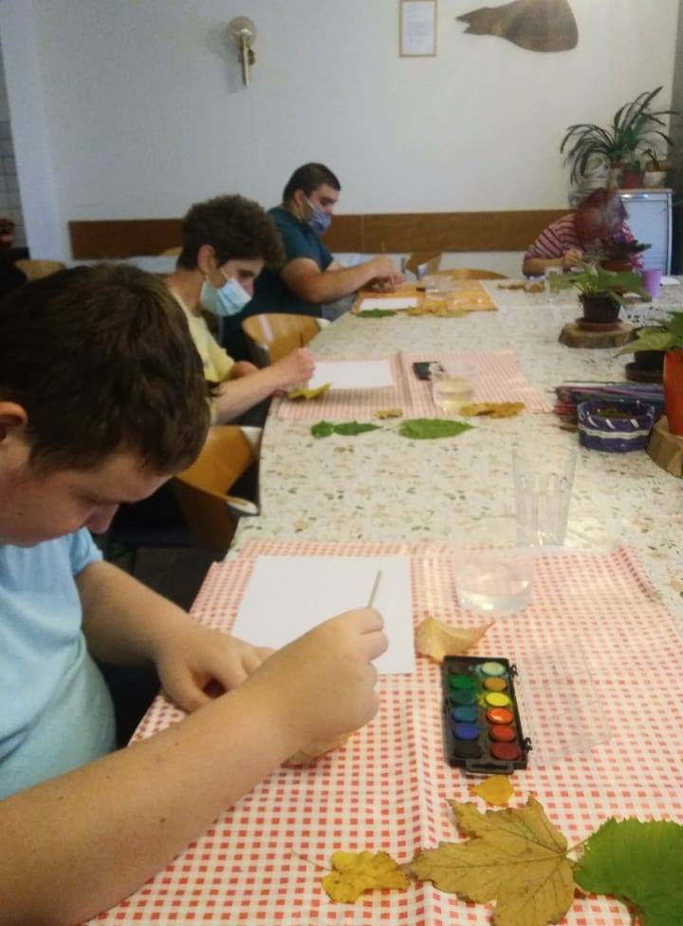

Pečenie palaciniek

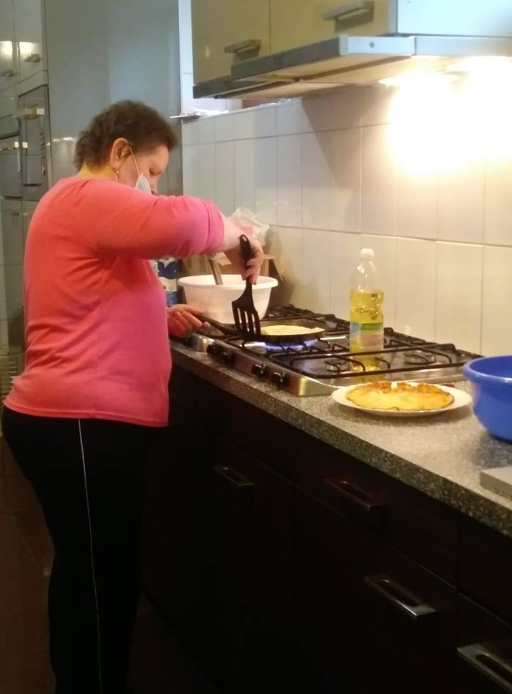

Práca v okolí stacionára

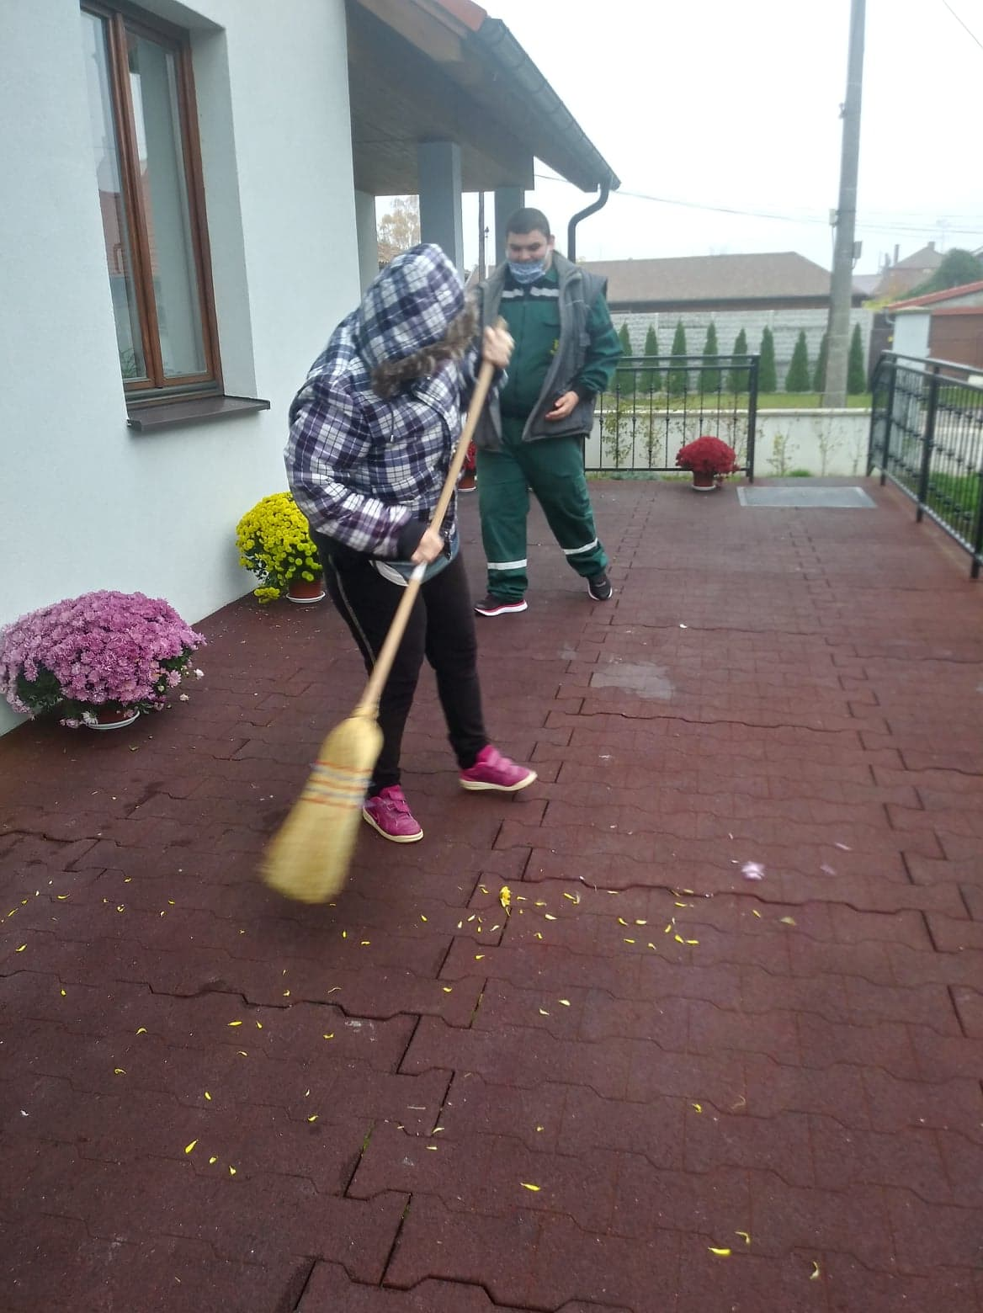

Spoločenská hra

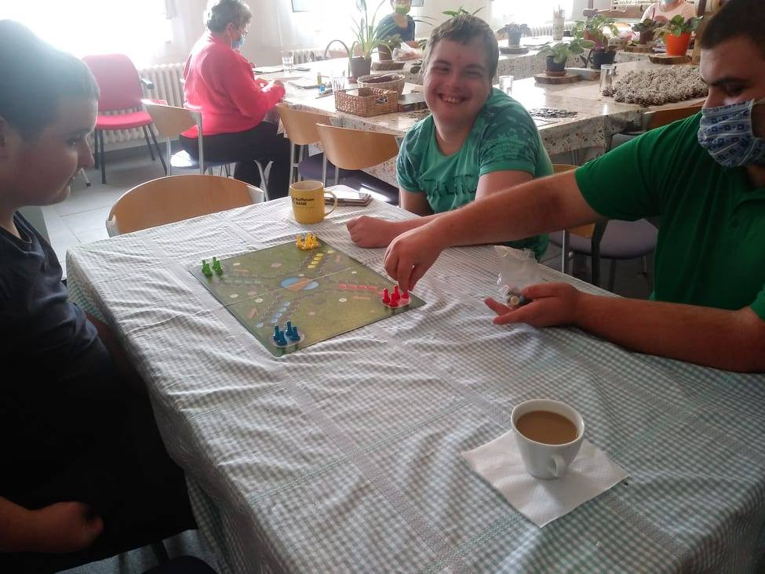

Malovanie šišiek

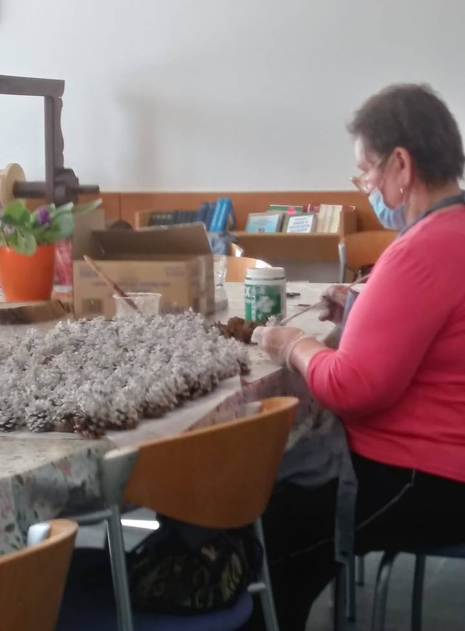

Montovanie kŕmidla pre vtáčiky

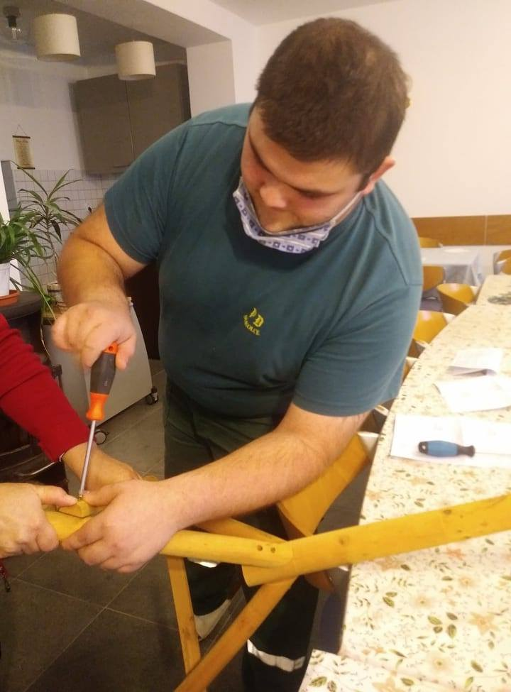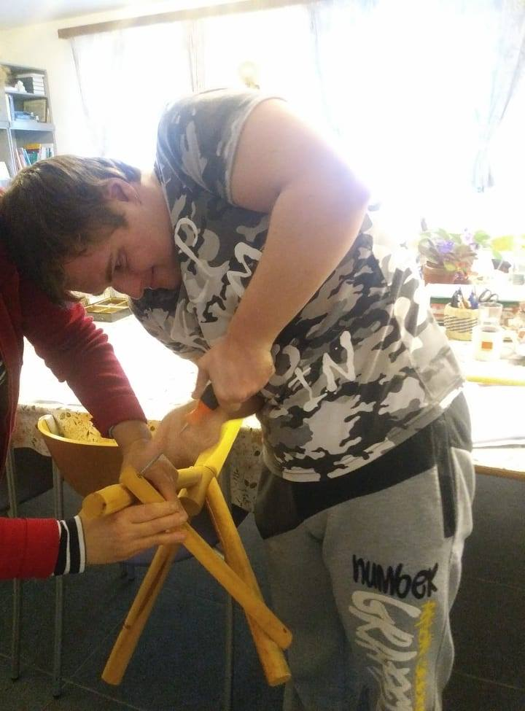

Ozdobenie vianočného stromčeka, výroba vianočných ozdôb

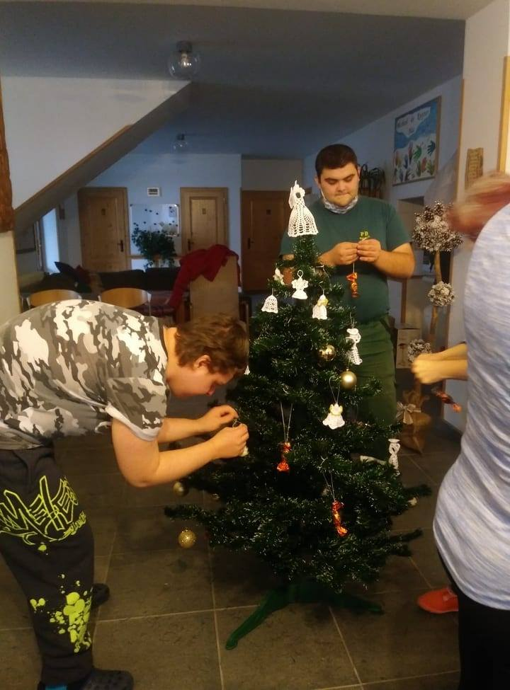

Výroba vianočnej dekorácie

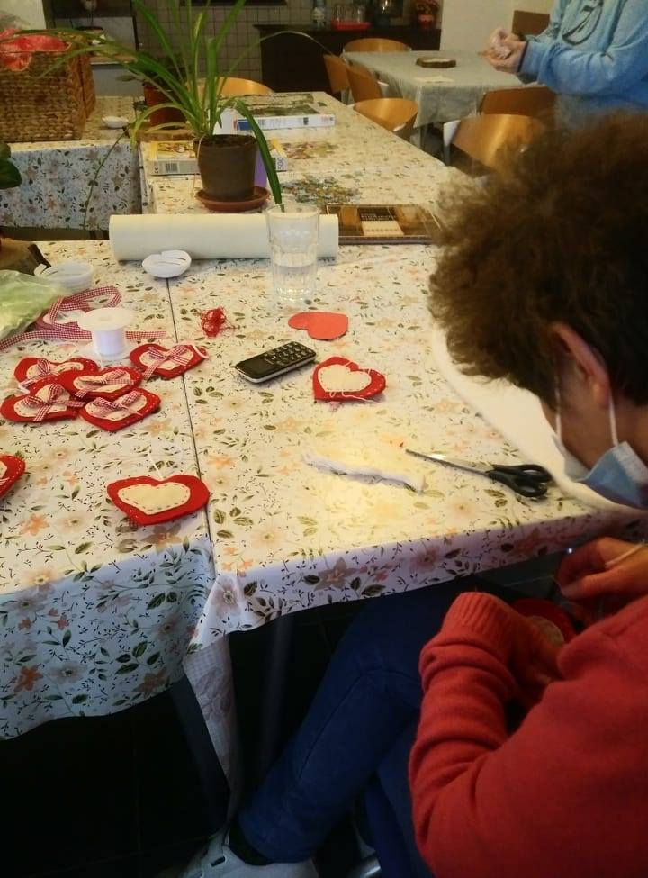

Fotografie sú zverejnené so súhlasom klientov.

